**Lab 1 : GIỚI THIỆU VÀ CÀI ĐẶT PYTHON**

1. **GIỚI THIỆU PYTHON**
2. **Python là gì?**

* Python là một ngôn ngữ lập trình với mã nguồn mở, rất được phổ biến hiện nay trong lĩnh vực về khoa học dữ liệu và học máy.
* Python là một ngôn ngữ thông dịch. Vì vậy để chạy một chương trình Python cần phải dùng đến một trình thông dịch như: Visual Studio Code, Sublime Text, IDLE …

1. **Ngôn ngữ thông dịch khác gì với ngôn ngữ biên dịch?**

* Ngôn ngữ biên dịch là ngôn ngữ (C/C++) sau khi phát triển xong, tất cả các mã nguồn sẽ được chuyển đổi thành chương trình thực thi như tệp **.exe** trong Windows. Chương trình có thể chạy trực tiếp mà không cần phải biên dịch lại.
* Ngôn ngữ thông dịch (Python) rất cần sự hỗ trợ từ trình thông dịch để thuận tiện cho việc giao tiếp giữa người lập trình và máy tính. Các chương trình sau khi được thực thi sẽ dịch sang **bytecode** và thực thi **bytecode** hoàn toàn ẩn bởi **Interactive Prompt** của Python.

1. **Ưu điểm và nhược điểm của Python**

**Ưu điểm:**

* + Là một ngôn ngữ có cú pháp ngắn gọn, dễ hiểu, dễ tiếp cận với cả những người chuyên về lập trình cũng như không chuyên
  + Tương thích khi cài đặt trên mọi hệ điều hành
  + Có một bộ thư viện khổng lồ về khoa học, máy tính, toán học…
  + Ứng dụng cao trong toán học và trí tuệ nhân tạo

**Nhược điểm:**

* + Tốc độ thực thi chậm so với nhiều ngôn ngữ khác vì phải đi qua trình thông dịch sau đó mới xử lý câu lệnh
  + Tiêu thụ bộ nhớ lớn
  + Không thích hợp để phát triển ứng dụng
  + Bảo mật không cao
  + Rất khó kiểm tra lỗi

1. **CẤU TRÚC THỰC THI CỦA MỘT CHƯƠNG TRÌNH PYTHON**

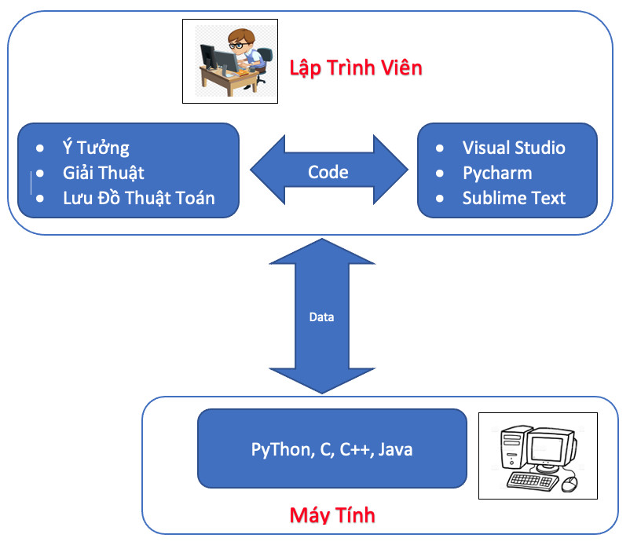

Mối liên hệ giữa **Trình Biên Dịch** và **Trình Soạn Thảo**

* **Trình biên dịch: Python, C, C++, Java, Matlab…**

Trình biên dịch, còn gọi là phần mềm biên dịch, compiler, là một chương trình máy tính làm công việc dịch một chuỗi các câu lệnh được viết bằng một ngôn

ngữ lập trình (gọi là ngôn ngữ nguồn hay mã nguồn), thành một chương trình tương đương nhưng ở dưới dạng một ngôn ngữ máy tính mới (gọi là ngôn ngữ đích) và thường là ngôn ngữ ở cấp thấp hơn, như ngôn ngữ máy. Chương trình mới được dịch này gọi mã đối tượng.

* **Trình soạn thảo: Visual Studio, Sublime Text, Pycharm…**

Thực tế, các phần mềm viết code hay IDE – là môi trường phát triển được tích hợp thành các phần mềm máy tính hỗ trợ coder tạo ra các phần mềm khác.

Một phần mềm lập trình cơ bản thường sẽ chứa những thành phần sau:

* + Trình soạn thảo mã: Dùng để viết mã code cho phần mềm.
  + Trình gỡ lỗi: Hỗ trợ xác định, phát hiện lỗi trong quá trình soạn thảo mã.
  + Trình biên dịch, thông dịch: Có chức năng thay đổi các câu lệnh từ ngôn ngữ lập trình sang ngôn ngữ mà máy tính có thể hiểu rõ và bảo đảm các mã lệnh sẽ được thực thi chính xác.

1. **HƯỚNG DẪN CÀI ĐẶT PYTHON VÀ MÔI TRƯỜNG LẬP TRÌNH**

* Đầu tiên, cần cài đặt ngôn ngữ Python cho máy ở đường link <https://www.python.org/>

* Các bạn click vào đường link downloads bên dưới để tải về phiên bản mới nhất của Python.

* Nhấp đúp vào file vừa tải về sẽ hiện ra một bảng cài đặt. Chọn theo hình dưới đây hoặc chọn **Customize Install** để cài đặt Python ở ổ đĩa mong muốn.

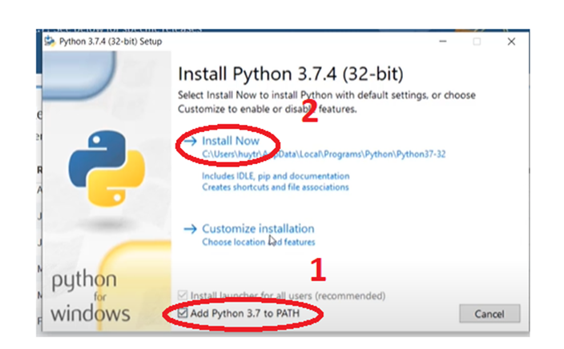

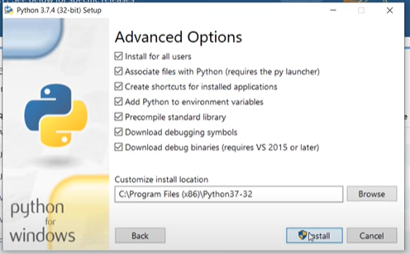

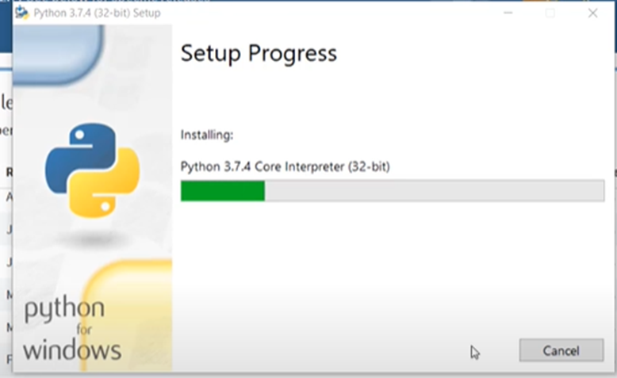

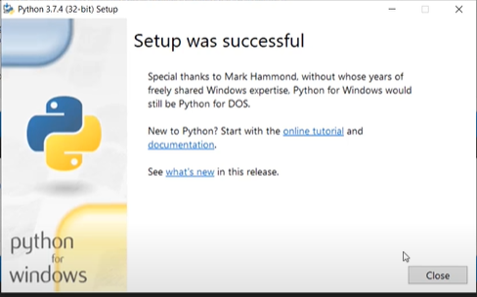

* Sau khi hoàn tất cài đặt Python, vào đường link https://code.visualstudio.com/ hoặc google và gõ Visual Studio Code để cài đặt

* Bấm vào Download và cài đặt về máy tính
* Sau khi cài đặt xong và chạy chương trình VS Code

* Vào phần Extension bên dưới như hình

* Gõ Python và Install

* Vậy là xong cách cài đặt trình thông dịch VS Code. Để có thể code được ngôn ngữ Python, cần tạo một file với đuôi .**py**

1. **BÀI TẬP**

* Tự cài python , Visual Studio Code
* Chạy thử dòng lệnh "Hello Python" trên nhiều môi trường lập trình
* Trình bay ra File Word